# **ĐỒ ÁN QUẢN LÝ QUÁN ĂN NHANH**

1. **Sinh viên thực hiện:**

* Nguyễn Văn Lành_15110069
* Nguyễn Thái Học_15110052

1. **Mô tả đề tài:**

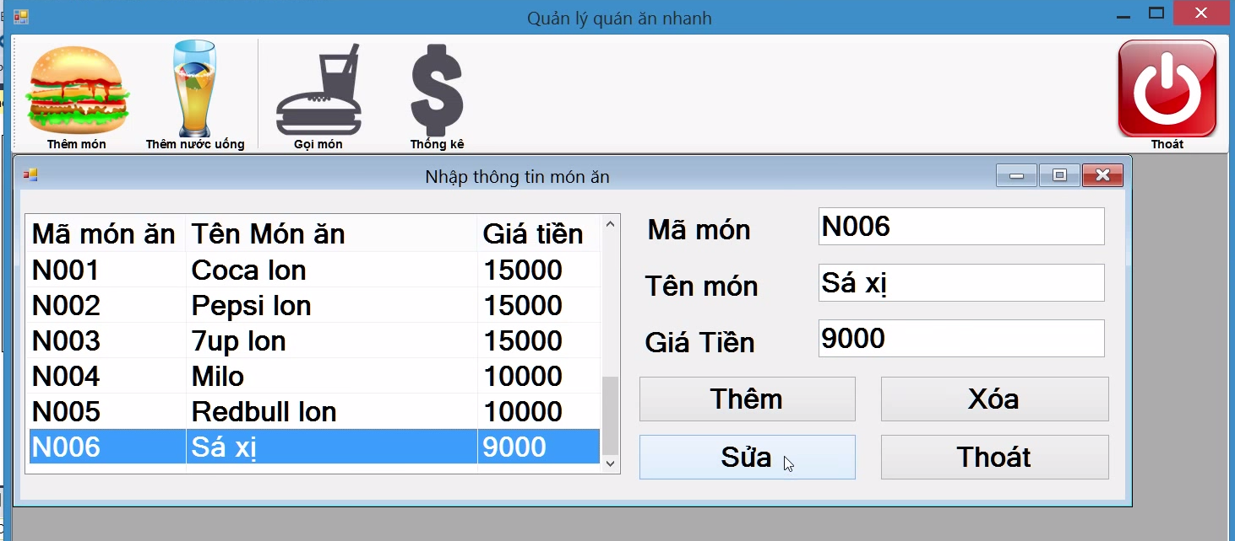 Hình ảnh demo của form:

Quy trình thực hiện order của khách:

* Khi khách hàng gọi món trên bảng menu, cùng lúc đó nhân viên sẽ chọn món theo cầu của khách hàng trên form. Trong form sẽ hiển thị mã, tên, giá tiền của món ăn đó(sẽ hiển thị khuyến mãi nếu có và nhân viên sẽ thông báo cho khách hàng).
* Khi khách hàng gọi thêm món, phần mềm có thể ghi nhớ các món được gọi và thêm các món vào phần thống kê. Có thể chỉnh sửa nếu khách hàng thay đổi ý định.
* Kết thúc phần order là xuất phiếu thanh toán(theo phần thống kê) cho khách. Dự kiến sẽ có đầy đủ thông tin các order của khách về tên, đơn giá, số lượng, tổng tiền của món ăn, mã hóa đơn, tên cửa hàng, ngày giờ xuất hóa đơn.

1. **Mô hình ERD:**

